作 者 推 荐
苏珊·桑德斯（Susan Saunders）

作者简介：

苏珊·桑德斯（Susan Saunders）在《女人》（Woman）、《闲暇》（Time Out）和《独立报》（The Independent）等杂志媒体做过记者，出版过两本烹饪书——《学生厨房生存指南》(A Survival Guide to the Student Kitchen)和《美食游戏》(Fun Food Gourmet Games)——之后她转行电视行业。她导演了戈登·拉姆齐(Gordon Ramsay)的《那个F开头的字》(The F-Word)，并在《餐厅》(The Restaurant)一剧中推荐了雷蒙德·布兰克(Raymond Blanc)。她现在是一名纪录片制片人，拍摄了许多英国电影和电视艺术学院奖(BAFTA)、RTS和获得广播奖提名的电视剧。

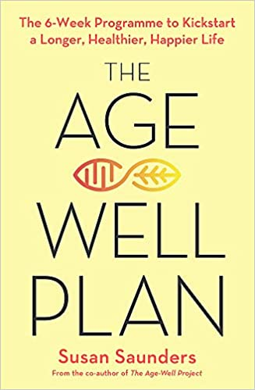
中文书名：《健康快乐地变老：六周计划，开启更长久、更健康、更幸福的生活》
英文书名：THE AGE WELL PLAN: The 6-Week Programme to Kickstart a Longer, Healthier, Happier Life
作 者：Susan Saunders
出 版 社：Piatkus
代理公司：RML/ANA/Lauren Li
页 数：304页
出版时间：2020年9月
代理地区：中国大陆、台湾
审读资料：电子稿
类 型：保健

内容简介：

这本书是“健康快乐变老”的续集，向读者展示了如何将作者的抗衰老秘诀真正融入日常生活。它将赋予读者掌控自己现在和未来健康的能力。

“健康快乐变老”的项目深入研究了健康变老背后的科学，苏珊向我们揭示了她们如何彻底改变生活方式，以健康长寿为优先考虑的条件。

在这本书中，苏珊利用十年来对健康长寿的广泛研究，以及她作为健康教练的经验，为你提供了你所需要的工具，让你过上健康的生活。她的六周计划简单、清晰、易于遵循。她将告诉你如何在大大小小的转变中，真正健康地老去。这些建议将优先考虑适合你的身体、生活方式和环境等因素。

该计划的第一周将指导你了解随着年龄增长，你该追寻的目标是什么，并说明了如何评估你目前的健康状况和风险因素，以便为你的身体和大脑制定一个单独的计划。接下来的几周重点关注健康变老的关键要素——饮食、锻炼、睡眠、社交与环境——帮助你建立一个计划，开启你的“好好变老的生活”。

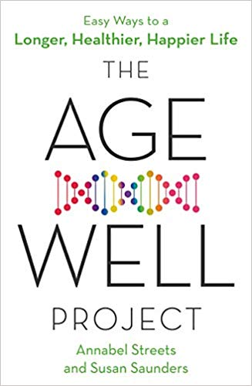
中文书名：《健康快乐地慢慢变老：50种让你安度晚年的方法》
英文书名：THE AGE WELL PROJECT: 50 WAYS TO LIVE BETTER AND LONGER
作 者：Annabel Streets / Susan Saunders
出 版 社：Piatkus
代理公司：Rachel Mills/ANA/Lauren Li
页 数：368页
出版时间：2019年5月
代理地区：中国大陆、台湾
审读资料：电子稿
类 型：保健
版权已授：葡萄牙、意大利

内容简介：

我们的社会正在进入老龄化，我们的寿命正在延长。但是，要安度晚年需要些什么呢？我们知道，在50岁时做出改变，来获得我们想要的“退休生活”还为时未晚。但我们应该改变什么？该如何做呢？

安娜贝尔·斯特利茨 (Annabel Streets)和苏珊·桑德斯(Susan Saunders)30多年来在职场奋斗，生养孩子，照顾年迈的父母，于此同时，她们加入了250万英国人组成的“三明治一代”。

她们40多岁时候已经疲惫不堪，心力交瘁，而且忙得晕头转向。她们开始怀疑，未来的自己是不是会和父母一样长期患病、老年痴呆？她们能做些什么来避免让自己的孩子受到同样的拖累呢？

于是，她们就开始撰写《健康快乐地慢慢变老》（THE AGE WELL PROJECT）。安娜贝尔和苏珊阅读各个方面五万多篇关于老龄化的科研论文，找出尖端研究提供的建议，以确保我们健康幸福的长寿。她们发现生活方式的改变对她们当下以及未来的健康和安乐，都有着惊人的裨益。

在本书中，安娜贝尔和苏珊分享了他们她们所了解到的信息、她们烹饪的菜肴，还有她们发现的专业建议，能让你的后半生成为你人生最棒的半生——健康、快乐且远离疾病烦扰。

媒体评价：

“这是中年妈妈必不可或缺的改造方案。从健康到睡眠，甚至你的社交生活；此书由两位50多岁的母亲撰写，揭示了如何让你一直健康、幸福。”
——《每日邮报》（DAILY MAIL）

“非常实用！书中有对案例的深刻思考和一系列精选的‘要事清单和简单的生活技巧。’”
——《每日快递》（DAILY EXPRESS）

“变老可能不是我们所期待的，但变的更好却是；所以最好的建议是，买一本《健康快乐地慢慢变老》。”
——《苏格兰人》（THE SCOTSMAN）

谢谢您的阅读！
请将反馈信息发至：李文浩（Lauren Li）
安德鲁·纳伯格联合国际有限公司北京代表处
北京市海淀区中关村大街甲59号中国人民大学文化大厦1705室
邮编：100872
电话：010-82449901
传真：010-82504200
Email：Lauren@nurnberg.com.cn
网址：http://www.nurnberg.com.cn
微博：http://weibo.com/nurnberg
豆瓣小站：http://site.douban.com/110577/
微信订阅号：ANABJ2002

